《盒子制造》产品介绍文档

1. **产品说明**

《盒子制造》是一款沙盒性质的横版过关游戏，玩家可以利用游戏中提供的各种素材来打造有趣的关卡，制造独特的游戏体验，并把自己制作的关卡通过网络上传分享，供其他玩家下载挑战。游戏内还给关卡设置了人气排名，让所有玩家一眼就能看到那些由玩家亲自创作的热门关卡。此外，游戏内还设置了众多的默认关卡让玩家选择适合自己的难度进行锻炼。

游戏适合所有年龄段人群体验游戏，采用的收费方式为“免费游戏+道具收费”，由“上海银月网络科技有限公司”开发。

1. **资费说明**

共6个商品：

|  |  |
| --- | --- |
| **产品** | 价格 |
| **60钻石** | 6元 |
| **300钻石** | 30元 |
| **980钻石** | 98元 |
| **1980钻石** | 198元 |
| **3280钻石** | 328元 |
| **6480钻石** | 648元 |

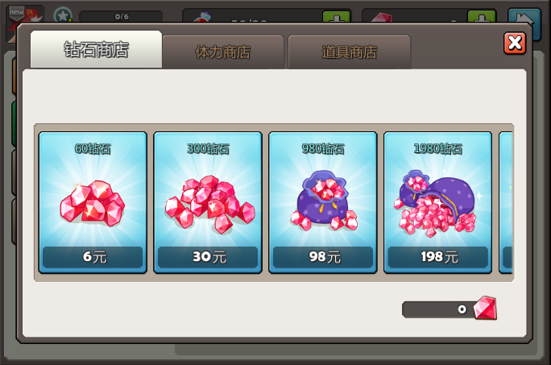

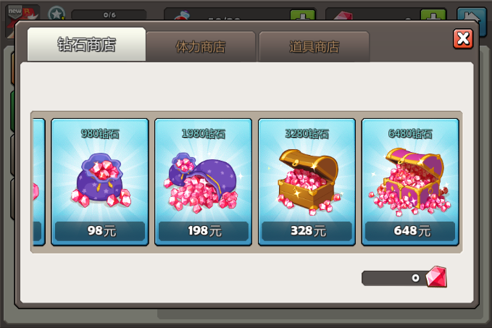

1. **接口使用场景**

